目录

目录 1
1.主要宏观消息及解读 2
1.1 ：MNI：央行通过SLO向市场注入500亿流动性 2
2、商品综合 3
2.1价格变动表 3
2.2商品收益率VS波动率 4
2.3商品资金流变化率 5
3.品种点评与策略建议 5
4.套利跟踪 8
4.1期现套利 8
4.2跨期套利 10
4.3跨品种套利 12
南华期货分支机构 13
免责申明 14

1.主要宏观消息及解读

1.1 ：MNI：央行通过SLO向市场注入500亿流动性
消息：
据Market News International（MNI）引述三位消息人士称，为应对本周流动性紧张局面，中国央行向中国银行、国家开发银行和兴业银行，通过公开市场短期流动性调节工具(Short-term Liquidity Operations，SLO)提供500亿人民币以内的资金支持。
今天，机构打新潮临近致使上交所国债逆回购利率早盘飙涨。
其中，1天期上证国债逆回购利率今日早盘大涨，涨逾450%，报772个基点。4天期上证国债逆回购利率也大涨近250%，报520个基点。上交所7天期回购利率涨幅接近40%，明显高出今日银行间市场7天质押式回购利率的水平。
此外，截止北京时间11:00，银行间7天期回购利率也大幅上涨近22个基点，报3.4975%，创9月1日来盘中最高。
“中国央行显然有能力将货币市场利率利率降下来，”新加坡大华银行分析师Suan Teck Kin向彭博新闻社表示，“但是现在我们不认为短期利率会显著下降，因为IPO潮的关系市场对现金的需求量非常大。”
据彭博援引消息人士称，昨日中国银行间市场前台交易系统延时30分钟结束，路透援引数位交易员称这是因为资金面紧张，在收盘前仍有一些机构仍未能补上资金缺口。此外，因市场波动过大，南京港股份有限公司取消了2亿元人民币期限9个月的发债计划。
不过晚间中国证券网跟进报道称，兴业银行表示，该资金面传闻不实。截止今日下午5时，本行超额准备金超过600亿元，超额准备金率超过3%，流动性安全可控。
2013年1月，立足现有货币政策操作框架并借鉴国际经验，央行创设了短期流动性调节工具(SLO)，作为公开市场常规操作的必要补充，在银行体系流动性出现临时性波动时相机使用。与公开市场操作不同，SLO是一种定向操作工具，主要针对参与银行间市场交易的12家主要机构，主要以7天以内的短期回购为主，遇节假日可适当延长操作期限，采用市场化利率招标方式开展操作。
解读：
央行放水增加流动性，缓解年末资金面紧张，同时提振了商品期货价格。

2、商品综合

2.1价格变动表
品种 | 价格  (元/吨) | 日变动率（%） | 周变动率（%） | 月变动率  （%）
LME铜 | 6657.75 | -0.37 | -0.73 | -0.79
LME铝 | 2030.25 | 0.51 | 0.16 | -0.33
LME锌 | 2035 | 0.30 | -0.25 | 1.48
LME铅 | 2251.75 | -0.23 | -0.57 | -2.52
LME镍 | 16330 | 1.46 | 4.78 | 3.75
LME锡 | 20135 | 2.34 | 1.49 | 2.46
SHFE铜 | 47470 | 0.47 | 0.66 | 0.06
长江1#铜 | 47785 | -0.64 | 0.47 | -0.81
SHFE铝 | 13710 | 0.29 | -0.22 | -1.47
长江A00铝 | 13650 | -0.58 | 0.22 | 0.07
SHFE锌 | 16685 | 0.09 | 0.24 | -0.24
上海0#锌 | 17360 | 0.17 | 0.23 | -0.17
SHFE铅 | 13535 | 0.07 | 0.45 | -0.95
上海1#铅 | 13575 | 0.00 | -0.18 | -0.91
rb1412 | 2628 | 2.14 | -0.30 | 1.27
rb1501 | 2600 | 1.96 | -0.76 | 0.39
rb1505 | 2448 | 0.37 | -3.01 | -3.36
螺纹钢现货（上海） | 2860 | -0.69 | -2.39 | -1.72
i1412 | 555 | 0.00 | 0.00 | -1.25
i1501 | 513 | -1.35 | -4.29 | -10.78
i1505 | 473 | -2.87 | -6.89 | -13.37
铁矿石普氏指数 | 70.5 | 0.36 | -6.93 | -14.02
SF1501 | 5500 | -0.15 | -0.11 | -1.43
SF1505 | 5408 | -0.55 | -0.04 | -3.19
SM1501 | 6196 | -0.06 | -0.16 | 0.00
75B硅铁采购价（河钢） | 5960 |  |  | -70.00
硅锰6818采购价（河钢） | 6380 |  |  | -70.00
玻璃 | 1033 | -0.77 | -0.86 | -1.05
 | 1072 | 0 | 0 | 0
动力煤 | 505.4 | 0.96 | 2.10 | -2.32
 | 484 | 0 | 0 | 0
焦煤1505 | 749 | -0.5 | -2.7 | -1.2
京唐港现货 | 805 | 0 | 0 | 0
焦炭1505 | 1035 | -0.8 | -2.8 | -3.6
天津港现货 | 1190 | 0 | 0 | 0
Brent原油期价 | 79.33美元/桶 | 1.57 | 1.81 | -8.64
WTI原油期价 | 75.58美元/桶 | 1.34 | 1.85 | -7.93
CFR日本石脑油 | 666.5美元/吨 | 1.46 | -0.39 | -5.33
L1501 | 9875 | 0.46 | -1.30 | -0.55
扬子石化7042（临沂） | 10750 | 0.00 | 0.00 | 0.00
TA1501 | 5878 | 0.03 | 2.94 | 3.09
CCFEI价格指数 | 5720 | 0.00 | 0.02 | 0.03
橡胶ru1501 | 12670 | -0.01 | -0.02 | -0.05
云南国营全乳胶（上海） | 11700 | 1.74 | 1.74 | 3.54
pp1501 | 9742 | 1.07 | 0.00 | -0.67

2.2商品收益率VS波动率
图1、各品种收益率与波动率

资料来源：wind 南华研究

2.3商品资金流变化率
图2、各品种资金流变化率

资料来源：wind 南华研究

3.品种点评与策略建议

品种 | 简析 | 策略建议
基金属 | 铜：沪铜1502收报47230点，上涨0.19%，期限结构走平，现货升水维持在140点，主力移仓已经完成，市场成交量和持仓量维持清淡。  铝：沪铝1502收报13805点，上涨0.44%，期现结构继续走平，现货市场平均贴水25点，有所收窄，成交量和持仓量有所回升。  铅：沪铅1501收报13560点，上涨0.11%，期现结构继续走平，现货市场贴水5点，成交量和持仓量有所上行。  锌：沪锌1502收报16815点，上涨0.93%，期限结构有所走陡，现货市场平均升水280点，继续收窄，期货市场成交量和持仓量双双走高。 | 铜：逢高布空  铝：少量试多  铅：少量试多  锌：多头进场
钢材 | 今日期螺主力期价低开高走，盘中创下新低2417元/吨，午盘受央妈再度放水利好消息提振，期价迅速拉涨，尾盘报收2448元/吨（+0.04%），日减仓6.7万手，资金流出6488万。从技术面看，今日期价放量上扬，多空均大幅平仓，期价涨势难持续，均线空头排列完整。从持仓来看，近月01合约强于远月，01合约前20名持仓多空势均力敌，远月主力空头优势显著。操作上逢高拍远月，下档支撑2400，上档压力2480、2500。 | 建议逢高沽空，上档压力2500。
铁矿石 | 低位盘整，再探新低。今日连铁主力期价先跌后涨、再探新低，早盘创下新低466之后受空头大量平仓和央妈再度释放流动性利好提振，期价奋力反弹，尾盘报收476元/吨（持平），日增仓3.6万手，资金流入8686万。铁矿石市场目前基本面依旧弱势斑斑，密切关注铁矿石港口库存走势与到货量情况，操作上依旧建议逢高拍，上档压力480、500。 | 建议逢高拍，上档压力480、500。
铁合金 | 今日硅铁主力期价5500附近窄幅波动，盘中期价在前空平仓驱动下期价上涨，报收5500元/吨（0.04%），日减仓980手，资金流出136万。今日锰硅相对较弱、高开低走，日减仓2136手，资金流出332万。  合金现货弱势、目前亏损面积较大，需求惨淡、钢厂随采随用，预期以弱势震荡为主。 | 建议多硅锰空硅铁套利继续持有。可考虑多合金空钢矿对冲风险。
玻璃 | 本周现货市场整体走势平稳，库存上涨幅度比较小。分区域来看，呈现冷热不均的现象。华南和华东乃至华中地区价格走势稳中有升，下游房地产市场需求环比基本持平，华中等地区价格回调后，出库稍有增加。 | 目前玻璃现货市场需求已经逐渐在开始减弱，玻璃走势仍然不容乐观，短期下跌的概率较大。
动力煤 | 下游耗煤正在缓慢回升，但受回升幅度有限和下游库存偏高制约，电力集团采购并未出现实质性改善。在北方港口进行煤炭交割的主要为大型煤电企业，参与煤炭交易的市场户很少。 | 预计煤价短期将会呈现震荡上行趋势。
煤焦 | 焦煤主力合约JM1505收盘749（-0.5%），结743，持仓20.0万手(+0.3万手).  焦炭主力合约J1505收盘1035(-0.8%),结算1031，持仓9.5万手(-0.1万手)。  焦煤成交6.8万手，焦炭成交15.9万手。 | 焦炭成交量大，若持续则短期上涨。焦煤微弱上涨。可能煤焦下周初有一定反弹。
原油 | 油价周四上涨，结束此前三日跌势，因美国经济数据强劲提振油市，但市场焦点仍是下周石油输出国组织(OPEC)会议是否减产，以结束五个月来的抛售。 | 静待市场消息指引。
LLDPE | 煤化工继续下调起拍价，但成交不佳，临近周末石化企业出厂价相对持稳。  受现货市场拖累，期价冲高回落，连续几日运行在9820-9920之间，多头略显弱势。 | 关注石化月底价格政策，暂不建议操作。
PP | 总体而言，石化企业出厂价稳中有跌，华北和东北地区跌势较为明显。煤化工拍卖情况良好，顺畅成交。  煤化工新增产能并未实际投放，现货市场供应不宽松，期价相对L来说更加抗跌。 | 多头建议日内操作。
PTA | 产业链上下游产品均有一定程度的上扬，期货市场继前两日成交猛增后，今日恢复平稳，期价冲高失利，短期内仍有调整，但建议多单继续持有。 | 利多因素仍未消除，多单继续持有。
天然橡胶 | 消息方面，继上个月主产国联手挺价以后，本月天然橡胶主产国再次出手，泰国、印尼和马来西亚周四联合发表声明，决定控制想国际市场出口的天胶数量，以确保市场不会出现供应过剩的情况。这三个国家的天然橡胶供应量占到全球总量的近70%。  在上方阻力以及产销国会议并未出现实质性利好消息的影响下，期价应声回落，主要运行区间保持在13000下方，短期内多空对这一位置仍将展开争夺。 | 震荡思路对待。

4.套利跟踪

4.1期现套利
 | 图3、铜期现价差 | 图4、铝期现价差
资料来源：wind 南华研究  图5、锌期现价差 |  | 资料来源：wind 南华研究  图6、铅期现价差
资料来源：wind 南华研究 |  | 资料来源：wind 南华研究
 | 图7、PTA期现价差 | 图8、LLDPE期现价差
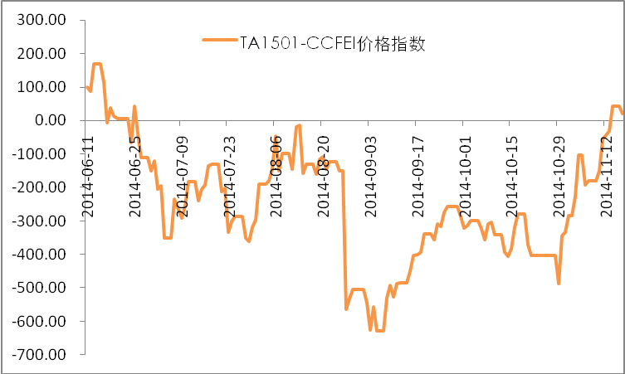  资料来源：wind 南华研究 |  | 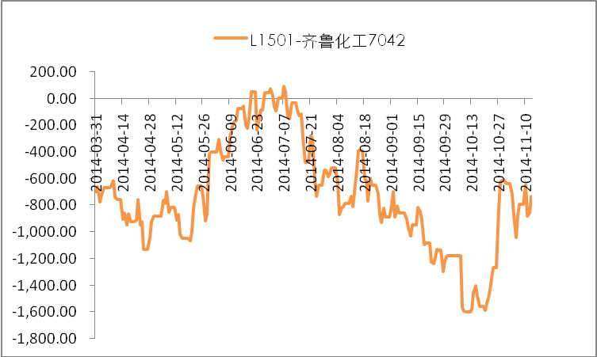  资料来源：wind 南华研究
 | 图9、橡胶期现价差 | 图10、PP期现价差
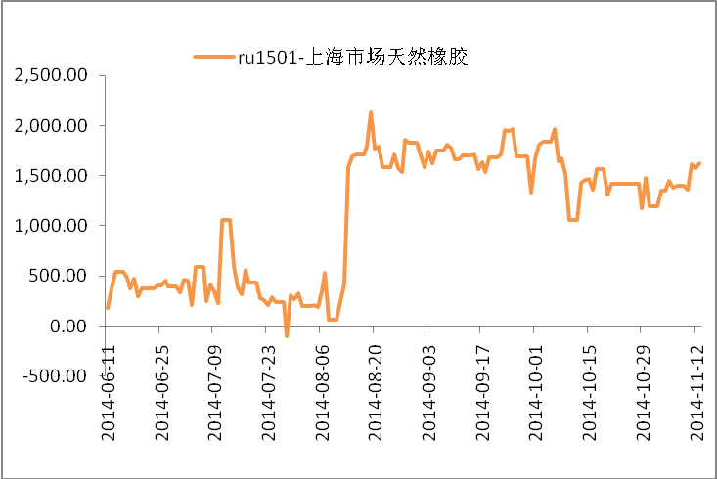  资料来源：wind 南华研究 |  | 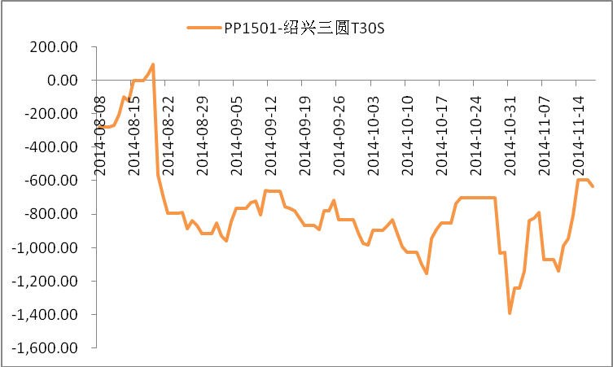  资料来源：wind 南华研究
图11、焦炭期现价差 |  | 图12、焦煤期现价差
资料来源：wind 南华研究 |  | 资料来源：wind 南华研究

4.2跨期套利
图11、TA09月和01合约价差 | 图12、L09和01合约价差
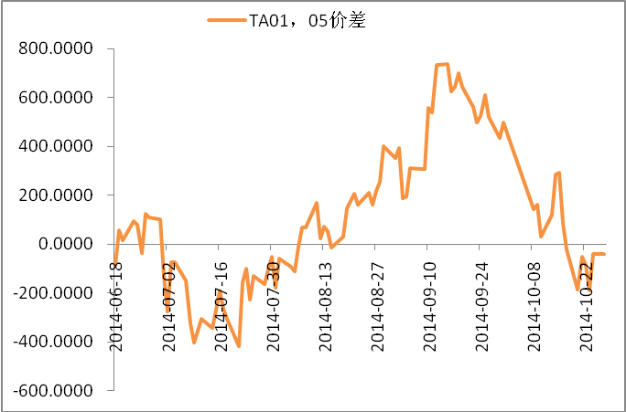  资料来源：wind 南华研究 | 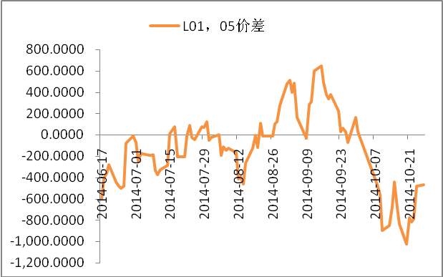  资料来源：wind 南华研究
图13、橡胶05合约和01合约价差 | 图14、PP05合约和01合约价差
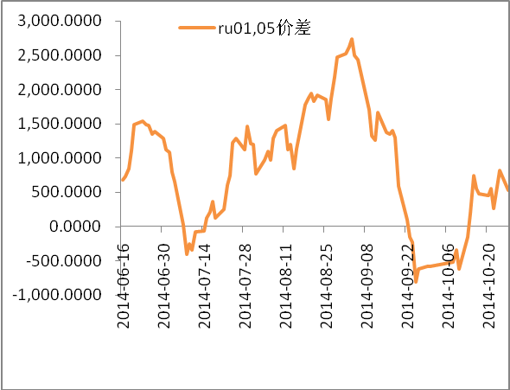 | 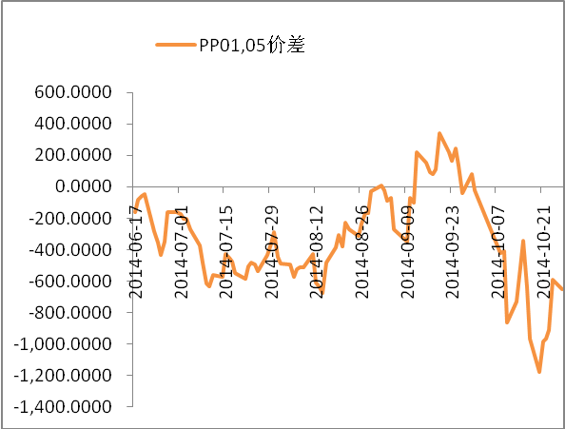

4.3跨品种套利
图17、沪铜与沪铝比价变化 | 图18、沪铜与沪锌比价变化
资料来源：wind 南华研究 | 资料来源：wind 南华研究
图19、沪铜与沪铅比价变化 | 图20、沪锌与沪铅比价变化
资料来源：wind 南华研究 | 资料来源：wind 南华研究

南华期货分支机构
杭州总部  杭州市西湖大道193号定安名都3层（310002）  电话：0571-88388524 传真：0571-88393740  嘉兴营业部  嘉兴市中山路133号粮食大厦东五楼（314000）  电话：0573-82158136 传真：0573-82158127  宁波营业部  宁波市和义路77号汇金大厦9楼（315000）  电话：0574-87310338 传真：0574-87273868  郑州营业部  郑州市未来路73号锦江国际花园9号楼14层（450008）  电话：0371-65613227 传真：0371-65613225  温州营业部  温州大自然家园3期1号楼2302室（325000）  电话：0577-89971808 / 89971820 传真：0577-89971858  北京营业部  北京市宣武区宣武门外大街28号富卓大厦B座8楼  电话：010-63556906 传真：010-63150526  哈尔滨营业部  哈尔滨市香坊区中山路93号保利科技大厦201室  电话：0451-82345618 传真：0451-82345616  深圳营业部  深圳市福田区金田路4028号荣超经贸中心2703室  电话：0755-82577529 传真：0755-82577539  萧山营业部  杭州市萧山区金城路429号天汇园一幢B座3层  电话：0571-87839600 传真：0571-83869589  天津营业部  地址：天津市河西区友谊路41号大安大厦A座802室  电话：022-88371080；88371089  南华期货（香港）有限公司  中国香港上环德辅道中232号  电话：00852-28052658 传真：00852-28052978  广州营业部  广州市天河区天河北路28号时代广场东座728-729室  电话：020-38806542 传真：020-38810969  永康营业部  浙江省永康市丽州中路63号11楼  电话：0579-89292768  余姚营业部  浙江省余姚市舜达西路285号中塑商务中心3号楼1601室  电话：0574-62509001 | 上海营业部  上海市浦东新区松林路300号期货大厦1701室（200122）  电话：021-68400681 传真：021-68400693  台州营业部  台州市椒江区天和路95号天和大厦401室（318000）  电话：0576-88205769 传真：0576-88206989  大连营业部  大连市沙口区中山路554D-6号和平现代B座3-4号（116023）  电话：0411-84378378 传真：0411-84801433  兰州营业部  兰州市城关区庆阳路488号万盛商务大厦26楼  电话：0931-8805331 传真：0931- 8805291  成都营业部  成都市下西顺城街30号广电士百达大厦五楼（610015）  电话：028-86532693 传真：028-86532683  绍兴营业部  绍兴市越城区中兴路中兴商务楼501、601室  电话：0575-85095800 传真：0575-85095968  慈溪营业部  慈溪市开发大道1277号香格大厦711室  电话：0574-63925104 传真：0574-63925120  青岛营业部  青岛市闽江路2号国华大厦1单元2501室（266071）  电话：0532-85803555 传真：0532-80809555  上海虹桥营业部  上海虹桥路663号3楼  电话：021-52585952 传真：021-52585951  沈阳营业部  地址：沈阳市沈河区北站路51号新港澳国际大厦15层  电话：024-22566699  芜湖营业部  地址：芜湖市中山北路77号侨鸿国际商城908室  电话：0553-3880212 传真：0553-3880218  重庆营业部  地址：重庆市南岸区亚太路1号亚太商谷2幢1-20  电话：023-62611619 传真：023-62611619  太原营业部  太原市迎泽区解放南路2号景峰国际25层  电话：0351-2118016  南通营业部  江苏省南通市南大街89号总部大厦603室  电话：0513-89011166

免责申明
本报告中的信息均来源于已公开的资料，尽管我们相信报告中资料来源的可靠性，但我公司对这些信息的准确性及完整性不作任何保证。也不保证我公司所做出的意见和建议不会发生任何的变更，在任何情况下，我公司报告中的信息和所表达的意见和建议以及所载的数据、工具及材料均不能作为您所进行期货买卖的绝对依据。由于报告在编写时融入了该分析师个人的观点和见解以及分析方法，如与南华期货公司发布的其他信息有不一致及有不同的结论，未免发生疑问，本报告所载的观点并不代表了南华期货公司的立场，所以请谨慎参考。我公司不承担因根据本报告所进行期货买卖操作而导致的任何形式的损失。
另外，本报告所载资料、意见及推测只是反映南华期货公司在本报告所载明的日期的判断，可随时修改，毋需提前通知。未经南华期货公司允许批准，本报告内容不得以任何范式传送、复印或派发此报告的材料、内容或复印本予以任何其他人，或投入商业使用。如遵循原文本意的引用、刊发，需注明出处“南华期货公司”，并保留我公司的一切权利。

公司总部地址：杭州西湖大道193号定安名都3层 邮编：310002
全国统一客服热线：400 8888 910
网址：www.nanhua.net

